Opakovanie na 3.školskú písomnú prácu

Téma: Exponenciálna funkcia, rovnice , nerovnice
Logaritmická funkcia, logaritmy, rovnice , nerovnice

1. | Načrtnite grafy daných funkcií a určte všetky ich vlastnosti:  a) f: y = 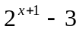 b) g: y = 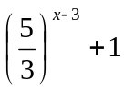 c) h: y = 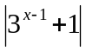  d) i: y = log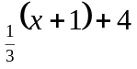 e) j: y = log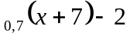 f: y = 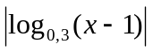
2. | Určte , pre ktoré p R sú daná funkcia: a) rastúca b) klesajúca  f₁: y = 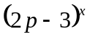 f₂: y = 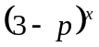 f₃: y = log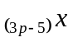 f₄: y = log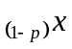
3. | Načrtnite graf príslušnej funkcie, vyznačte v ňom nasledujúce čísla a usporiadajte ich od najmenšieho po najväčšie:  a) 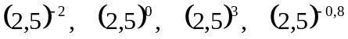 b) 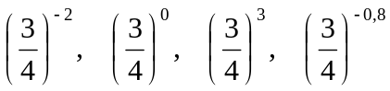
 | c) log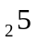, log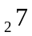, log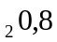, log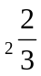 d) 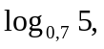 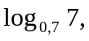 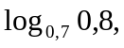 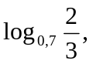
4. | Vypočítajte:  a) log₃ x = 2 b) log₈ x = -2 c) log_{0,5} x = -2 d) log x = 0 e) log x = -2  f) 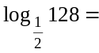 g) log _{0,2} 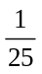 = h) log _{0,5} 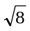= i) log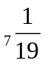= j) log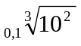=  k) 2.log 4 - (2.log 3 – 3.log 2) = l) ½.log8 + 2.(log 8 – 2.log 2)=
5. | Riešte rovnice v R:  a) 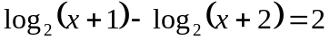 b) log₃(x² − 14x + 49) − log₃(x² − 1) = log₃2  c) log₁₃(x + 1) + log₁₃(x − 1) = log₁₃(8x − 16) d) 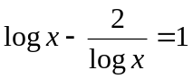  e) 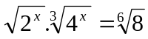 f) 3 ^{x+2} + 9 ^{x+1} – 810 = 0  g) 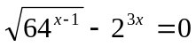 h) 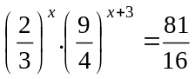
6. | Riešte nerovnice v R:  a) 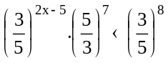 b) 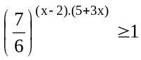 c) 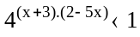  d) 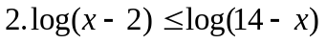 e) 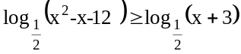 f) 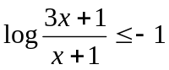
7. | Určte definičný obor funkcie:
 | a) f: y = 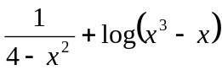 | c) h: y = 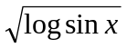
 | b) g: y = log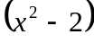 | d) j: y = 